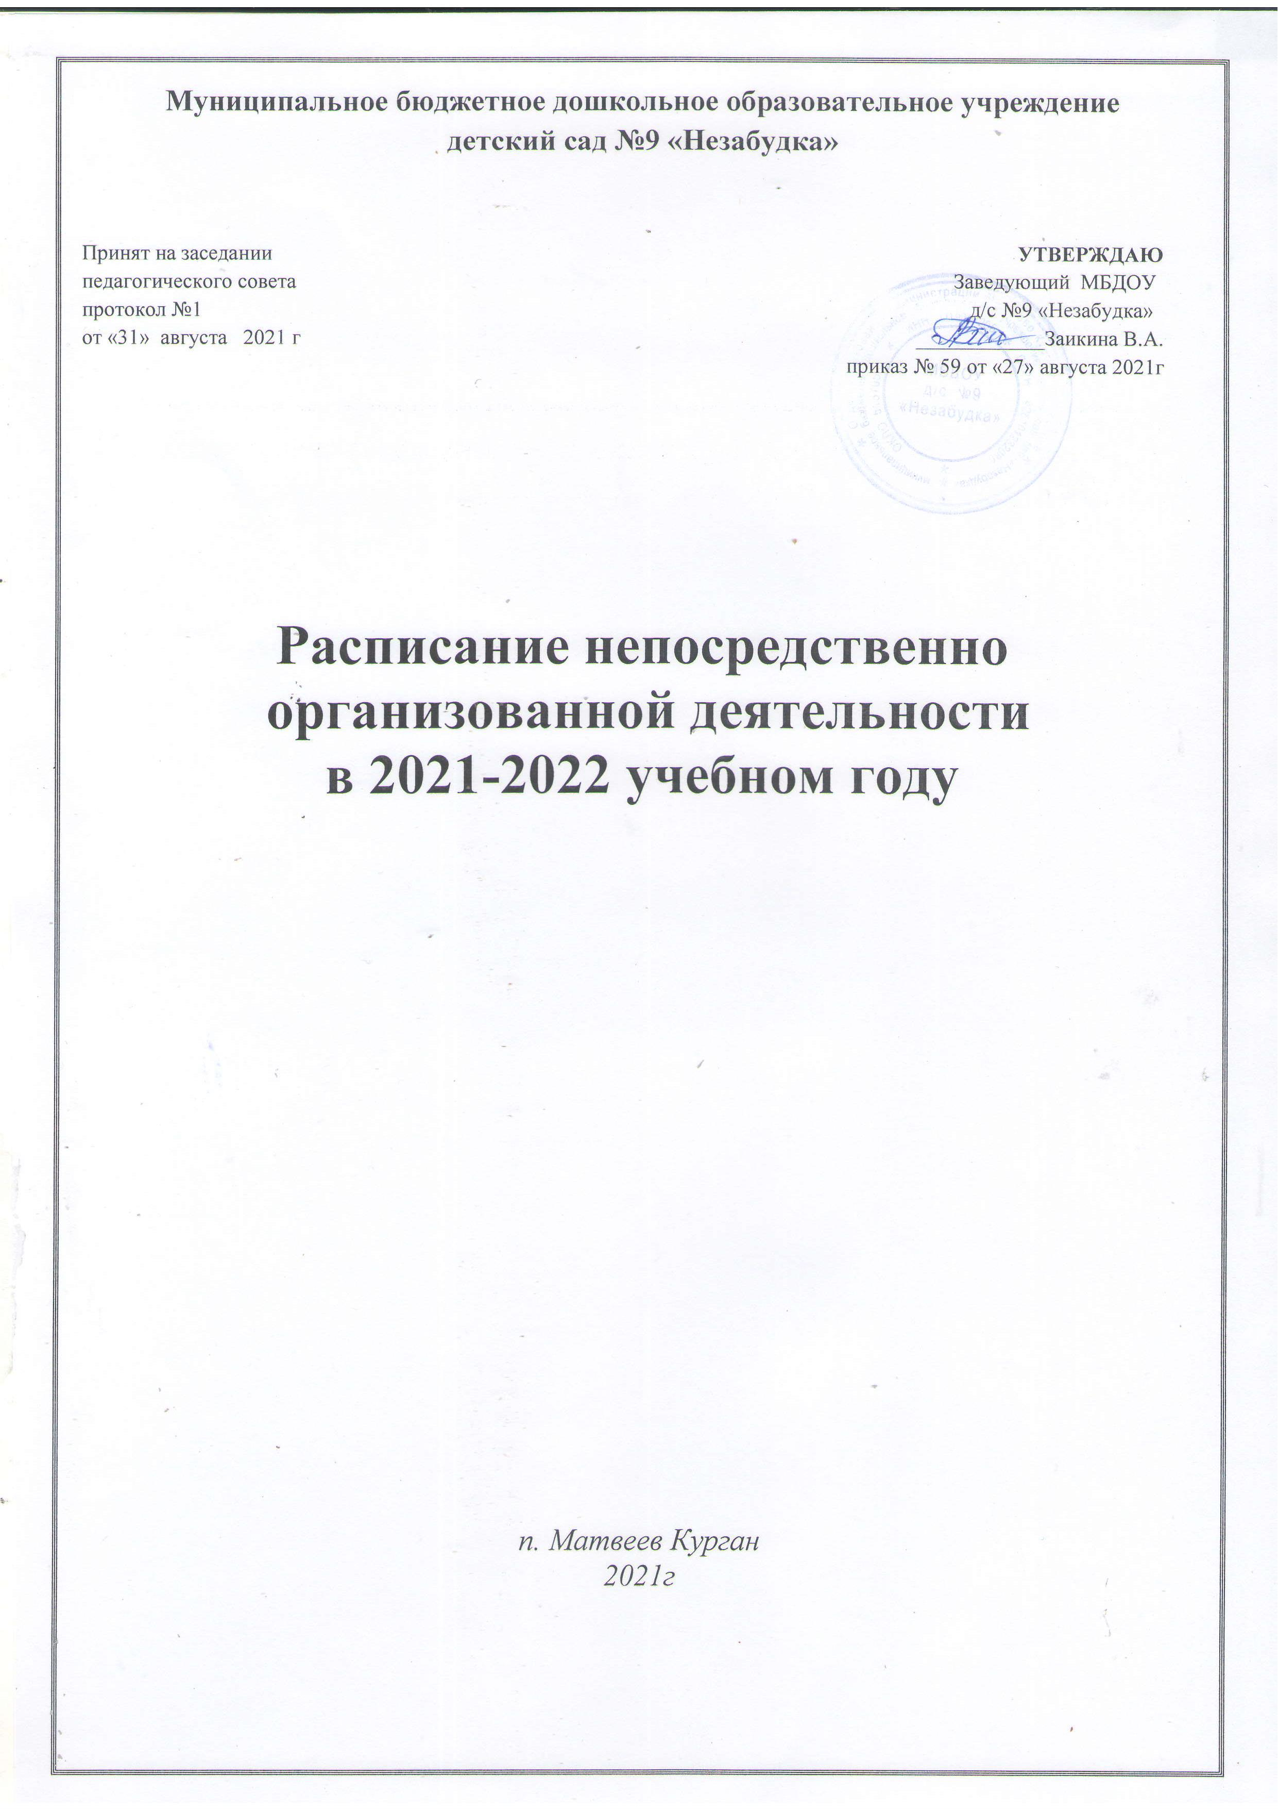

РАСПИСАНИЕ
основных видов непосредственной образовательной деятельности (НОД)
на неделю в разных возрастных группах ДОУ на 2021- 2022 учебный год

День недели | Младшая группа | Средняя группа | Старшая - подготовительная группа
понедельник | О/об.Художественно-эстетическое развитие Аппликация/ Конструирование | О/об  Художественно-эстетическое развитие  Аппликация/ Конструирование | О/об Речевое развитие Развитие речи
 | О/об  Физическое развитие  Физкультура | О/об Физическое развитие  Физкультура | О/об Художественно-эстетическое развитие  Рисование
О/об
Физическое развитие
Физкультура(на возд)
вторник | О/об  Художественно-эстет. раз. Музыка | О/об  Познав. развитие  Математика | О/об Речевое развитие Грамота
О/об Художественно-эстетическое развитие
Музыка
 | О/об  Познав. разв.  Математическое и сенсорное развитие | О/об  Художественно-эстет. раз. Музыка
 |  |  | О/об Социально – коммуникативное развитие. ОБЖ
 |  | О/об Речевое развитие Чтение худ. литературы
среда | О/об Физическое развитие  Физкультура | О/об Речевое развитие  Развитие речи | О/об Познавательное разв. Математическое и сенсорное развитие
 | О/об Речевое развитие  Развитие речи | О/об  Физическое развитие  Физкультура ( на улице) | О/об  Художественно-эстетическое развитие  Лепка/ Конструирование
О/об
Художественно-эстетическое развитие
Музыка
четверг | О/об  Познавательное развитие/ Речевое развитие  Познавательно – исследовательская дея ть/Чтение | О/об  Физическое развитие  Физкультура | О/об  Художественно-эстетическое развитие  Аппликация
Познавательное развитие
Экспериментиро-вание/ОБЖ
О/об
Физическое развитие
Физкультура
 | О/об.Художественно-эстетическое развитие  Рисование/ Лепка |  | О/об.Социально – коммуникативное раз.  Социализация
пятница | О/об  Худож.-эстет. разв.  Музыка | О/об  Худож.-эстет. разв.  Музыка | О/об Речевое развитие Развитие речи
О/об
Физическое развитие
Физкультура
 | О/об  Физическое развитие  Физкультура | О/об  Художественно-эстетическое развитие  Рисование/ Лепка
О/об Познавательное развитие
Познавательно – исследовательская дея -ть

